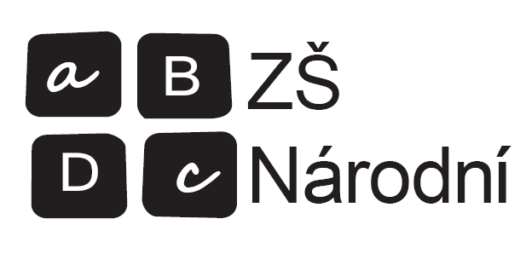
ZŠ a Montessori MŠ Prachatice, Národní 1018
školní rok 2024/2025
Otevřené zájmové kroužky
Kroužky | Vedoucí | Určeno pro
Dovedné ruce (út 15.00-16.00) | p. Rathovská | 1.-2. ročník
Výtvarný (st 15.00-16.00) | p.L.Škopková | 3.-5. ročník
Vybíjená | Mgr.L.Dvořák | 4.-6. ročník
Sportovní hry (po 15.00-16.00) | p. Brychová | 1.-3. ročník
Florbal | Mgr. L.Dvořák | 7.-9.. ročník
Sbor (po 14.00) | Mgr. H.Šimková | 5.-9. ročník
Základy sportovní gymnastiky (po13.30) | Mgr. P.Jahnová | I.st.
Zajímavé programování (st 14.30-15.30) | p.Louda | 1.-9. ročník
Sboreček – (st 13.30 - 14.30) | Mgr.M.Zíková | 1.stupeň, MMŠ
Dramatický kroužek (út 14.00) | Mgr. D.Zánová | 1.-5. ročník
Keramika (1,5 hodinová dotace, materiál) | J.Sluková | 1. a 2. st.
Keramika (2 hodinová dotace, materiál) | J.Sluková | 1. a 2. st.
Německý jazyk (čt) | Mgr. H.Bolková | I.stupeň
Rybolovná technika a Rybářský kroužek | p. Rieger | 1.-9. ročník
Bezinka pro nejmenší Pá– 9.00-10.30 | Mgr. Jakubcová | v době přihlášení věk dítěte 1,5 – 3 roky
Atletika I. Stupně (čt 13.40) | Mgr. B. Hronová,  Mgr. N.Kašťák | 1.-3.ročník  4.-5.ročník
Řečové dovednosti 1 - logopedická cvičení (čt 14.00) | Mgr. D.Zánová | 1.-2. třída
Řečové dovednosti MŠ | J.Poláčková | MŠ Moontessori
Náboženství II.st. (út 15.00) | Mgr. L. Hanžlová | 6.- 9. ročník
Náboženství (út 1. skupina 12.05, 2.skupina 13.00) | Mgr. L. Hanžlová | 1.-5.
a
Nepovinný předmět - Náboženství

-------------------------------------------------------------------------------------------------------------------------------

ZŠ a Montessori MŠ Prachatice, Národní 1018
školní rok 2024/2025 – PŘIHLÁŠKA

Přihláška do kroužku
Přihlašuji se do nepovinného předmětu

Jméno žáka |  | Třída:
Podpis rodičů:

